VEILIGHEIDSDOSSIER KLJ LIER-ZUID
MESSAGE PARTY 02/08/2024

INHOUD

- Algemene gegevens 2

- Noodnummers 3

- Contactpersonen evenement 4

- Parkings

- Verkeer 4

- Geluidshinder en last voor de buren 4

- Overzicht aanwezigheid brandblussapparaten en medisch materiaal/Brandpreventie 5
- Instructies voor de DJ’s 5

- Evacuatie 5

- Einde van het evenement 6

- Gegevens firma’s/gehuurd materiaal 7

- Situatieplan 8

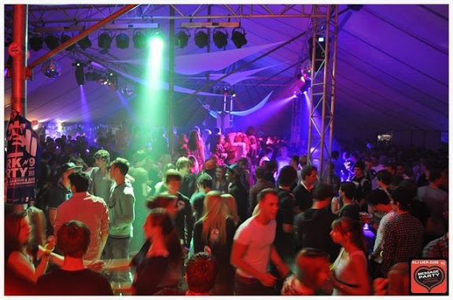

- Algemene gegevens

Organisatie:
  - KLJ Lier-Zuid
  - Berlaarsesteenweg 17B, 2500 Lier

Omschrijving:

  - Fuif (Message Party)
  - Locatie: stuk wei thv de kruising van de Heistraat met Tallaart

Datum en uur:
  - 01/08/2025
  - Begin: 21.00u Einde: 04.00u

Verwacht aantal bezoekers:
  - +- 1500 personen
  - Gebaseerd op aantal van vorig jaar

B. Noodnummers

Discipline 1: Medische Interventie
Algemeen Noodnummer: 100

Discipline 2: Politie Lier

Paradeplein 1
2500 Lier
Tel: 03 491 44 00
Noodnummer: 101

Discipline 3: Brandweer Lier
Hoogveldweg 97
2500 Lier
Tel.: 03 488 50 00
Noodnummer: 112

Andere nuttige noodnummers

Anti-gif centrum 070 245 245
Card Stop 070 344 344
eID Card Stop 02 518 21 17

C. Contactpersonen Evenement

Algemene Coördinator Fuif: Dries Van Roey (0496/07.36.25)

Contactpersoon Security: Dries Van Roey (0496/07.36.25)

Bestuur KLJ Lier-Zuid: Jef Ceulemans (0475/35.28.68)

Verantwoordelijke EHBO: Maarten Sluyts (0479/03.90.18)

D. Parkings

  - Op 2 weilanden aanpalend aan het feestterrein zijn er afzonderlijke parkings voorzien voor wagens en fietsen/bromfietsen
  - Deze parkings worden beheerd door 6 parkingwachters die alles in goede banen leiden, zij zijn tevens voorzien van fluo-hesjes en een zaklamp
  - Het fuifterrein zelf is niet toegankelijk voor wagens, tenzij in noodgevallen voor wagens van de organisatie/hulpdiensten. Hiervoor wordt een ‘brandgang’ van 4.5m breedte voorzien rondom de tent.

E. Verkeer

- Gezien het grote aantal fuifgangers die de fuif bezoek met de fiets, willen we goedkeuring vragen voor ons verkeersplan. Net zoals eerdere edities willen we graag van de Slenderstraat een tijdelijke enkelrichtingsstraat maken zolang het evenement zich strekt. Dit om de veiligheid van zowel de instroom als uitstroom van fietsers te garanderen.
- Voor de wagens die bezoekers komen afzetten en halen, maw niet parkeren. Wordt er een aparte kiss-and-ride zonde voorzien op het weiland tussen de kruising van de heistraat met Tallaart (fuiflocatie van vorige jaren)
- Gezien de oversteek van Tallaart door deze bezoekers willen we graag over dit gedeelte een tijdelijk verkeerverbod om de veiligheid van onze bezoekers te kunnen garanderen.
- Een bijgevoegd verkeersplan werd voorzien als bijlage in het situatieplan

F. Geluidshinder en last voor de buren

De organisatie zal erover waken dat de geluidshinder zo beperkt mogelijk blijft, onder andere door de plaatsing van de muziekinstallatie.
Vanaf 01.00uur wordt het volume van de bassen van de discobars (outdoor) gevoelig verminderd, zoals overeengekomen met Stad Lier.(Uitzondering Geluidsnorm)
Een decibel meter is ook aanwezig op onze fuif, zo kunnen we het volume nauwlettend in het oog houden.

De organisatie heeft AB Security ingehuurd (6 personen) om te waken over de veiligheid van de bezoekers en de overlast te beperken. Zij zullen tevens een controle van tassen en rugzakken uitvoeren om de veiligheid optimaal te kunnen garanderen.
Zij krijgen eveneens een kopie van het intern reglement waar instaat wat er niet getolereerd wordt, zo zullen personen die op de vuist gaan of problemen veroorzaken stante pede verwijderd worden van het terrein. Indien nodig zullen zij, in overleg met de organisatie, de politie verwittigen.

De organisatie houdt ook zelf een oogje in het zeil rond het terrein om eventuele overlast bij de omwonenden te voorkomen/beperken.

De buurtbewoners krijgen in de maand juli een brief in de bus waar alle praktische schikkingen en het verloop van de fuif wordt voorgesteld.
De organisatie zal de brief opstellen en bussen.

G. Overzicht aanwezigheid brandblusapparaten en medisch materiaal/Brandpreventie

Plaats brandblusapparaten
(#) hoofdingang
(#) toog grote tent
(#) dj grote tent
(#) toog kleine tent
(#) dj kleine tent
(#) hamburgertent
(#) vestiaire

Plaats medisch materiaal
(#) EHBO stand voorzien (aangeduid).
Er zijn tevens verschillende personen van de organisatie die beschikken over de opleiding EHBO. (net zoals het veiligheidspersoneel van AB Security)
1 Arts van de eigen organisatie is gedurende het hele evenement ter plaatse en bereikbaar voor medische noodgevallen.

Brandpreventie
Alle elektrische toestellen en bekabeling in open lucht worden waterdicht uitgevoerd, alle elektrische toestellen en bekabeling in overdekte gedeeltes worden waterbestendig uitgevoerd.
Roken in de tent is niet toegestaan.

H. Instructies voor de DJ’s

Elke DJ krijgt een schriftelijke toelichting over zijn taak bij het ontstaan van brand, paniek, ruzie,…
- alle lichten aansteken
- uitdrukkelijke aanmaning om kalm te blijven en korte, duidelijke omschrijving geven van het probleem en eventuele plaatsaanduiding
- duidelijke instructies geven aan het publiek: plaats en gebruik uitgangen, plaats brandblusapparaten,…

I. Evacuatie

In geval van evacuatie krijgen de aanwezigen duidelijke instructies via de microfoon wat betreft de locatie van de nooduitgangen, dewelke voldoende aanwezig en duidelijk aangeduid zijn d.m.v. noodverlichting.
De medewerkers worden hierover ook gebrieft en krijgen duidelijke taken specifiek voor de sector waar zij verantwoordelijk voor zijn.
De plaatsing van de nooduitgangen en de verschillende evacuatieroutes gebeurt in overleg met de afgevaardigde van de brandweer, dewelke zal adviseren en controleren.

J. Einde van het evenement

Om een vlekkeloos einde van de fuif te bekomen werken wij steeds volgens eenzelfde methode teneinde overlast en problemen te voorkomen.
Het abrupt eindigen van de fuif kan namelijk resulteren in ontevreden fuifgangers die hierdoor mogelijk problemen gaan veroorzaken, hetzij op het terrein zelf hetzij in de omgeving van het evenement.

Gebruikte methode:

  - DJ informeert fuifgangers 45 min. op voorhand over einduur
  - DJ informeert fuifgangers over stopzetting verkoop bonnetjes 30 min. voor einduur
  - DJ informeert fuifgangers over stopzetting drankverkoop 15 min. voor einduur
  - Einduur bereikt = einde van muziek
  - DJ bedankt aanwezige fuifgangers en vraagt om terrein rustig te verlaten
  - Parkingwachters en security zorgen voor vlot verloop van verkeer bij vertrek
  - Na 15 minuten begint security met het “sweepen” van de tent, personen worden gevraagd tent te verlaten
  - Na 15 minuten worden overgebleven personen op het middenplein door security gevraagd om terrein te verlaten
  - Organisatie en security sluiten het terrein af

L Gegevens firma’s/gehuurd materiaal

- Tenten
De grote tent is 20X75m groot en wordt geleverd door de firma Delta-Tenten uit Nijlen.

Delta-Tenten BVBA
Oude Bevelsesteenweg 97a - 2560 Kessel
Tel: 03 481 93 32
Fax: 03 411 05 48
Email: info@deltatenten.be
Maatsch. zetel: Hulstestraat - Nijlen
De kleine tent is 30x10m groot en van de eigen organisatie
- BBQ
De BBQ zal verzorgd worden door keurslager Hens – Asselberghs uit Berlaar. Zij maken gebruik van een BBQ stel op gas.
Keurslager Hens- Asselberghs
Stationsstraat 95, 2590 Berlaar
Tel. 03/482.10.82

- Aggregaten en elektriciteit
De stroomgroep komt van de firma Wim Verhuur en heeft een vermogen van 100 KVA. Ook de verdeelkasten (2 van 63A + 1 van 125A) en de verlengkabels (380V) komen van deze firma.
Wim verhuur
Tel.: 015 63 63 63
Fortsesteenweg 44
2860 Sint-Katelijne-Waver
E-mail.: info@wimverhuur.be

- Hamburgers
De hamburgers worden op de fuif gebakken dmv. een bakplaat op gas (propaan) die geleend wordt bij de uitleendienst van het Moevement en gehuurd wordt van de firma T’Seyen Foodservice uit Duffel.

T’SEYEN FOODSERVICE Nijverheidsstraat 52, 2570 Duffel
KMO-zone "Itterbeek", Duffel-Oost

Tel: 03/490.01.10
Fax: 03/490.01.19
www.tseyenfoodservice.be

K Situatieplan

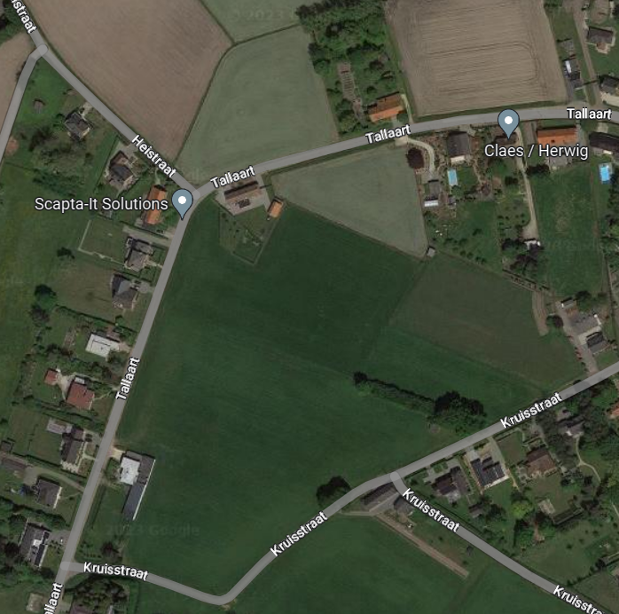
Blauwe zone: Autoparking 1 en 2
Gele zonen: Parking fietsen/bromfietsen
Groene zone: Kiss-and-ride zone
Rode zone: Markering tenten
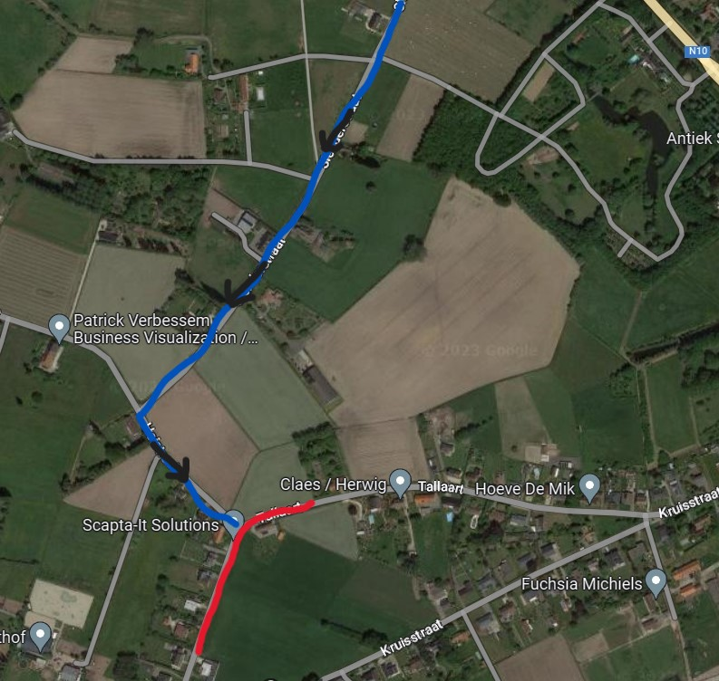

Blauw: Enkelrichtingstraat voor auto’s
Zwart: Markering rijrichting toegestaan voor auto’s
Rood: Tijdelijk verkeerverbod op straat

